МІНІСТЕРСТВО ОСВІТИ І НАУКИ УКРАЇНИ

Національний аерокосмічний університет
«Харківський авіаційний інститут»

Кафедра технології виробництва ЛА

Розрахунково-графiчна робота
з дисципліни «Технологія виробництва літаків і вертольотів»
_{(назва дисципліни)}
на тему: «Розробка технологічного процесу розмірної обробки деталі
і проектування спеціального верстатного пристрою.»

Виконав: студент 4 курсу групи № 133ст
напряму підготовки (спеціальності)
134 Авіаційна та ракетно-космічна техніка
(шифр і назва напряму підготовки (спеціальності))

Пилипенко О.В.
_{(прізвище й ініціали студента)}

Керівник: професор, к.т.н. Д’яченко Ю. В.
(посада, науковий ступінь, прізвище й ініціали)

Національна шкала: __________
Кількість балів: _____
Оцінка: ECTS _____

Харків – 2025
 | Національний аерокосмічний університет  «Харківський авіаційний інститут» |  | Літакобудівний  факультет
КАФЕДРА ТЕХНОЛОГІЇ ВИРОБНИЦТВА ЛІТАЛЬНИХ АПАРАТІВ
ЗАВДАННЯ НА РОЗРАХУНКОВО- ГРАФІЧНУ РОБОТУ
з дисципліни «Технологія виробництва літаків та вертольотів»
Студенту ____________ Пилипенко О.__________ групи № 143, 133ст
(П. І. Б.)

Типовий зміст роботи
Розробка техпроцесу розмірної обробки та проектування спеціального
верстатного пристрою
1 Складання технологічного маршруту обробки деталі
1.1 Провести конструктивно-технологічний аналіз деталі
1.2 Вибрати вид заготовки та обґрунтувать метод її виготовлення. Розрахувати операційні припуски і визначити розміри заготовки
1.3 Скласти технологічний маршрут обробки деталі
1.4 Визначити технологічні бази для всіх операцій розмірної обробки

Обсяг етапу – ___%. Строк виконання _____________________________
2 Розробка технологічних операцій розмірної обробки
2.1 Докладно розробити операцію розмірної обробки для верстата з ЧПК з розрахунками режимів різання, з складанням розрахунково-технологічної карти (РТК)
2.2 Спроектувати схему спеціального верстатного пристрою для _________________ операції. Описати конструкцію та принцип дії пристрою.
2.3 Оформити комплект технологічної документації на процес розмірної обробки деталі (титульний лист, маршрутна та операційні карти, карта ескізів, карта технічного контролю)

Обсяг етапу – ___%. Строк виконання _____________________________
Звітний матеріал: чертежи деталі та заготовки, карта ескізів для усіх операцій розмірної обробки, розрахунково-технологічна карта для програмної обробки, схема спеціального верстатного пристрою,
обсяг – 4 аркуша ф. А4; обсяг пояснювальної записки – 15...20 аркушів ф. А4 з додатком комплекту технологічної документації.
Завдання видано ___________________________________ _________
^{(найменування деталі)} ^{(дата)}
Строк виконання РГР _____________________________________________
Керівник РГР _____________________________________________
Студент _____________________________________________

ЗМІСТ
1 СКЛАДАННЯ ТЕХНОЛОГІЧНОГО МАРШРУТУ  ОБРОБКИ ДЕТАЛІ......................................................................................... | 4
1.1 Конструктивно-технологічний аналіз деталі...................................... | 4
1.2 Вибір виду заготовки і обґрунтування методу її виготовлення...... | 7
1.2.1 Розрахунок операційних припусків і створення  3D-моделі заготовки.......................................................................... | 8
1.3 Складання технологічного маршруту  виготовлення деталі ................................................................................ | 10
1.3.1 Розробка карти ескізів для операцій  обробки деталі................................................................................... | 11
1.4 Призначення технологічних баз для операцій  обробки деталі............................................................................................ | 14
2 РОЗРОБКА ОПЕРАЦІЇ МЕХАНІЧНОЇ ОБРОБКИ ДЕТАЛІ .............. | 15
2. 1 Розрахунок режимів різання для операції  «4234 Фрезерна з ЧПК»......................................................................... | 16
2.1.1 Розробка РТК для операції обробки деталі  на верстаті з ЧПК.............................................................................. | 18
2.2 Проектування схеми спеціального верстатного пристрою ...... | 21
БІБЛІОГРАФІЧНИЙ СПИСОК............................................................................ | 23
ДОДАТОК........................................................................................................... | 24

1 СКЛАДАННЯ ТЕХНОЛОГІЧНОГО МАРШРУТУ ОБРОБКИ ДЕТАЛІ
1.1 Конструктивно-технологічний аналіз деталі
Вже згадана в РГР деталь на робочому кресленні має назву «Щока» (креслення деталі 104.РГР.133ст.14.01 наведено в Додатку).
Комп'ютерна об'ємна модель деталі «Щока» показана на рисунку 1.1.
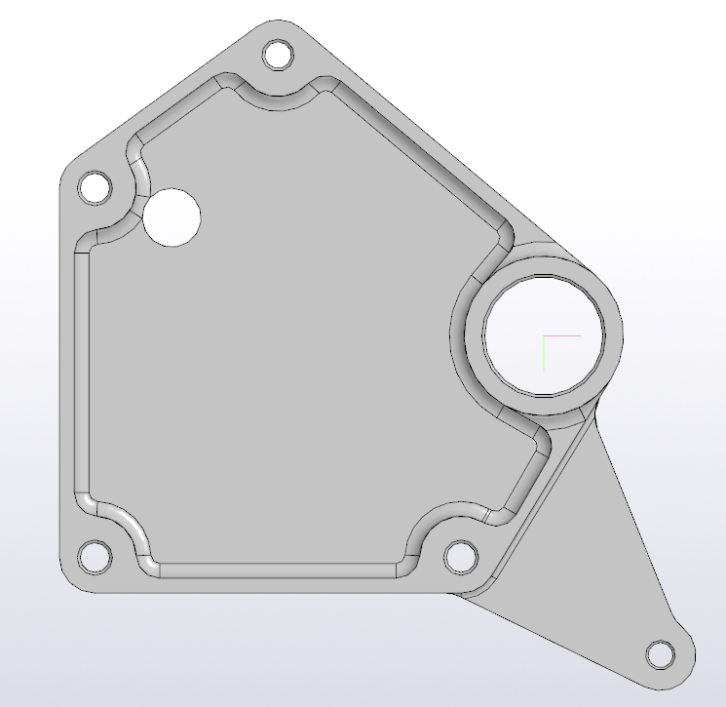 | 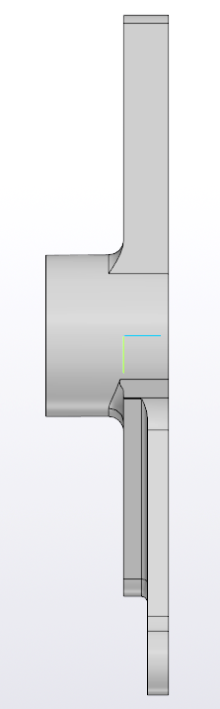 | 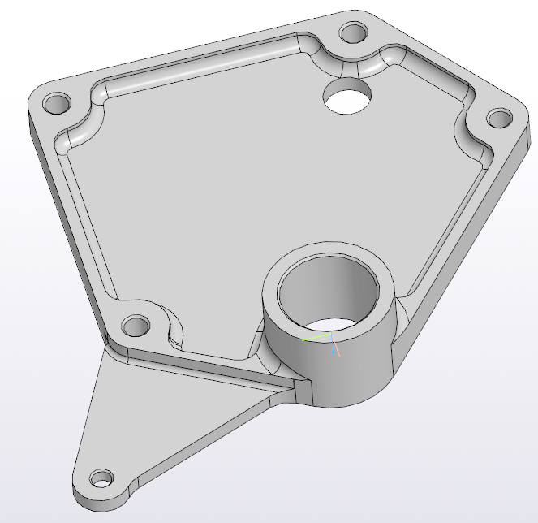
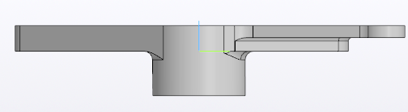

Рисунок 1.1 – Комп'ютерна об'ємна модель деталі «Щока»
Деталь виготовлена з матеріалу АК6 (ГОСТ 4784-97), який добре механічно обробляється. Сплав АК6 відноситься до класу алюмініїв для кування та штамповки. Застосовується для виготовлення відповідальних і механічно оброблених деталей авіаційній і космічній промисловості.
Деталь вимагає механічної обробки радіусних поверхонь, отворів різного діаметру, торці та внутрішнє поглиблення. Необхідна шорсткість поверхонь деталі лежить в діапазоні 12,5...1,6. Отвори в деталі розсвердлюються на кондукторі.
Отвори мають 7 та 9 квалітети точності , що вимагає крім свердління ще зенкерування. Це ускладнює процес обробки деталі ,збільшуючи при цьому час обробки ,а отже ,і собівартість деталі. Але тим не менш зручне розташування отворів дозволяє застосовувати прості за конструкцією, а отже , більш точні і менш дорогі пристосування для свердління та фрезерування.
Позначення оброблюваних поверхонь деталі «Щока» наведено на комп'ютерній моделі деталі (рисунок 1.2).
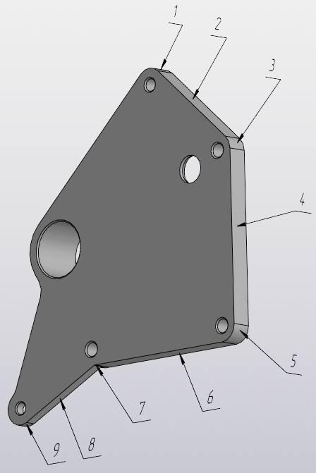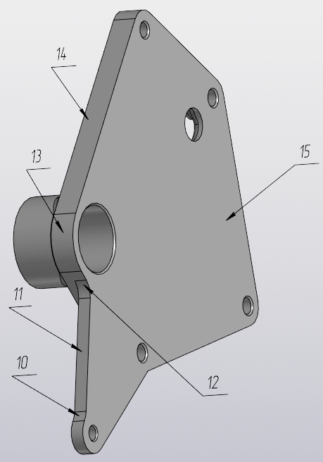
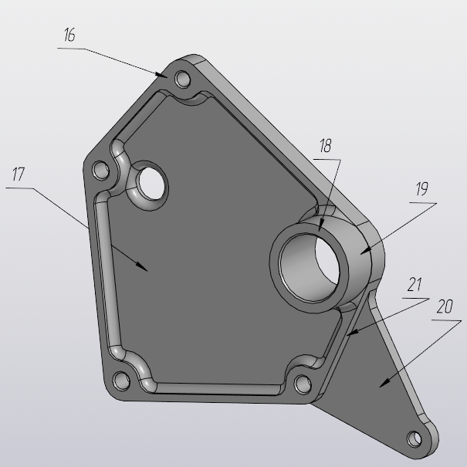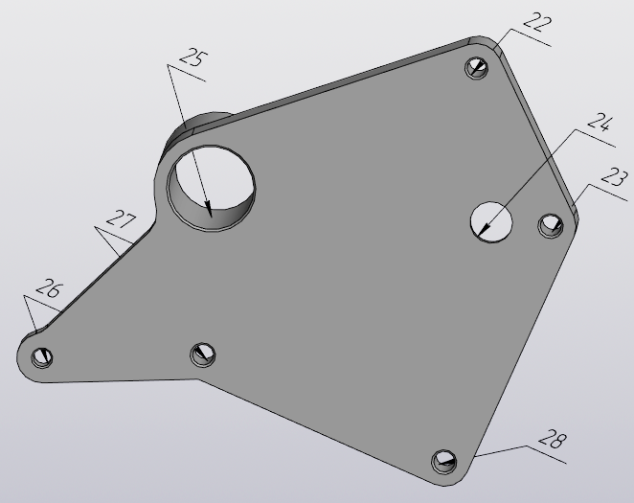Рисунок 1.2 – Позначення оброблюваних поверхонь деталі «Щока»
Охарактеризуємо всі оброблювані поверхні, для чого запишемо всі геометричні параметри деталі «Щока» в таблицю 1.3.
Таблиця 1.3 – Параметри оброблюваних поверхонь деталі «Щока»
Оброблювана  поверхня | Тип  поверхні | Форма  поверхні | Квалитет точності | Параметри шорсткості
1 | Зовнішня | Циліндрична | h14 | Ra3,2
2 | Зовнішня | Площина | ±ІТ14/2 | Ra12,5
3 | Зовнішня | Циліндрична | h14 | Ra3,2
4 | Зовнішня | Площина | ±ІТ14/2 | Ra12,5
5 | Зовнішня | Циліндрична | h14 | Ra3,2
6 | Зовнішня | Площина | ±ІТ14/2 | Ra12,5
7 | Внутрішня | Циліндрична | H14 | Ra3,2
8 | Зовнішня | Площина | ±ІТ14/2 | Ra12,5
9 | Зовнішня | Циліндрична | h14 | Ra3,2
10 | Внутрішня | Циліндрична | H14 | Ra3,2
11 | Зовнішня | Площина | ±ІТ14/2 | Ra12,5
12 | Внутрішня | Циліндрична | H14 | Ra3,2
13 | Зовнішня | Циліндрична | h14 | Ra3,2
14 | Зовнішня | Площина | ±ІТ14/2 | Ra12,5
15 | Зовнішня | Площина | ±ІТ14/2 | Ra12,5
Ц9 | Внутрішня | Циліндрична | H9 | Ra1,6
16 | Зовнішня | Площина | ±ІТ14/2 | Ra3,2
17 | Внутрішня | Площина | ±ІТ14/2 | Ra3,2
18 | Зовнішня | Площина | ±ІТ14/2 | Ra3,2
19 | Зовнішня | Циліндрична | h14 | Ra3,2
20 | Зовнішня | Площина | ±ІТ14/2 | Ra3,2
21 | Зовнішня | Площина | ±ІТ14/2 | Ra3,2
22 | Внутрішня | Циліндрична | H9 | Ra3,2
23 | Внутрішня | Циліндрична | H9 | Ra3,2
24 | Внутрішня | Циліндрична | H7 | Ra3,2
25 | Внутрішня | Циліндрична | h14 | Ra3,2
26 | Внутрішня | Циліндрична | h14 | Ra3,2
27 | Внутрішня | Циліндрична | h14 | Ra3,2
28 | Внутрішня | Циліндрична | h14 | Ra3,2

Технологічний аналіз показує, що оброблювані поверхні деталі «Щока» мають квалітет Н14 для отворів і квалітет ± IT14/2,h14 для інших поверхонь, що дозволяє виготовити деталь простими технологічними методами обробки отворів і плоских поверхонь на універсальному обладнанні. Складні за формою зовнішні циліндричні поверхні вимагають механічної обробки на фрезерному верстаті з ЧПК. Отвори більш точні по квалітету Н7 та шорсткості Ra3,2мкм.
Деталь «Щока» в цілому можна назвати технологічною, оскільки простота її геометричних форм дозволяє отримати заготовку для даної деталі методом гарячого штампування.
1.2 Вибор виду заготовки та обґрунтування методу її виготовлення
Матеріал деталі «Щока» - дюралюмінієвий сплав марки АК 6 (ГОСТ 4784-97). Даний матеріал використовується для силових деталей авіаційної і ракетно-космічної техніки, до яких пред'являють вимоги високої міцності при мінімальній масі.
У розрахунково-графічної роботі пропонується заготовку деталі «Щока» виготовити методом об'ємної штампування.
Об'ємне штампування заготовок застосовується для деталей авіаційної і ракетно-космічної техніки, які піддаються при експлуатації значним постійним, змінним і ударних навантажень.
Об'ємне штампування заготовок дозволяє зберігати напрямок волокон в металі, що допомагає конструктору раціонально врахувати напружено-деформований стан деталі в експлуатації.
Основне завдання процесів обробки матеріалів тиском полягає в максимальному наближенні форми і розмірів заготовок до форми і розміри готових деталей при забезпеченні необхідних фізико-механічних властивостей і заданої точності. Це дозволяє різко скоротити обсяг механічної обробки і забезпечити економію матеріальних ресурсів.
Застосовувані для об'ємного штампування матеріали забезпечують не тільки необхідні міцнісні властивості деталей, але і володіють задовільною пластичною деформуємістю.
Конфігурація штампованих заготовок повинна проектуватися так, щоб лінія роз'єму штампа лежала в одній площині або максимально до цього наближалася. При виконанні цієї умови штампове оснащення має більш просту конструкцію і меншу собівартість.
Залежно від ступеня відповідальності деталей присвоюється група контролю. До першої групи відносять особливо відповідальні деталі. Кожна деталь першої групи піддається повній перевірці. До другої групи відносять відповідальні деталі, які піддаються вибіркової перевірки (одна або кілька деталей в партії). До третьої групи відносять деталі, які не беруть для спеціальних перевірок і випробувань, особливо обумовленим в конструкторській та технологічній документації.
На всі поверхні заготовки, перпендикулярні площині роз'єму, призначають штампувальні ухили. Ухили призначені для полегшення вилучення заготовки з порожнини штампа. В штампуванні розрізняють зовнішні і внутрішні ухили. На поверхні заготовки, перпендикулярні площині роз'єму штампа, призначаємо штампувальні ухили зовнішні 3 °, внутрішні 5 °.
Значення радіусів сполучень, переходів, заокруглень заготовки наведені в технічних умовах на робочому кресленні деталі.
У разі відсутності в технічних умовах на робочому кресленні деталі приймаємо не вказані радіуси заокруглень заготовки 2 мм.
1.2.1 Розрахунок операційних припусків і створення 3D-моделі заготовки
Вибравши вид заготовки, необхідно розрахувати припуск на обробку шляхом його підсумовування по всіх технологічних операціях (переходах) для кожної оброблюваної різанням поверхні деталі.
Припуск - це шар матеріалу, який видаляється з поверхні заготовки з метою досягнення заданих властивостей оброблюваної поверхні деталі. Припуск на обробку поверхонь деталі призначаємо на основі розрахунково-аналітичного методу визначення припусків.
Операційний припуск - це шар матеріалу, що видаляється з заготовки при виконанні однієї технологічної операції. Операційний припуск дорівнює сумі проміжних припусків що входять в дану операцію технологічні переходи.
Односторонній проміжний припуск обчислюють за формулою, мкм 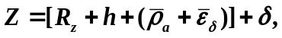
де Z – номінальний проміжний припуск;
R_{z -}- висота мікронерівностей (величина параметрів шорсткості R_{a} та R_{z} для відповідного класу шорсткості поверхні);
h - глибина дефектного поверхневого шару, отриманого на попередньому переході;
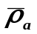 - векторна (геометрична) сума просторових відхилень взаємопов'язаних поверхонь оброблюваної заготовки, що вийшла на попередньому переході;
 - похибка базування при виконуваній обробці;
 - допуск на операційний розмір попередньої обробки.
При збігу настановної і конструктивної баз 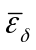= 0.
Величина виключається з формул в разі обробки отворів плаваючим інструментом.
Призначення операційних припусків на обробку починають з вибору остаточної операції або технологічного переходу обробки відповідно до економічної точністю даної операції.
Розмір заготовки-штампування складається з номінального розміру деталі за кресленням і припуску на обробку. Припуск на обробку - це припуск на одну сторону. Якщо розглянутий розмір заготовки - діаметр, то до нього додається два припуску, якщо радіус - один припуск.
Розрахунок одностороннього операційного припуску для штампованих заготовок наведено в таблиці 1.4.
Таблиця 1.4 – Односторонній операційний припуск для штамповок
Технологічний  перехід обробки | Елементи припуску, мкм |  |  | Односторонній операційний припуск, мкм
Технологічний  перехід обробки |  |  |  | Односторонній операційний припуск, мкм
штампування | 160 | 500 | 650 | 1310
чорнове фрезерування | 60 | 50 | 135 | 245
чистове фрезерування | 25 | 35 | 65 | 125

Сума значень припуску на всі технологічні переходи обробки за даними таблиці 1.4 становить 1,68 мм.
З технологічних міркувань приймаємо односторонній припуск для штампованої заготовки деталі «Щока» рівним 1,7 мм. Лінія роз'єму штампа для гарячого об'ємного штампування заготовки деталі «Щока» лежить в одній площині. З урахуванням виконання всіх технічних умов робочого креслення і вимог до проектування можна вважати штамповану заготовку для деталі «Щока» технологічною.
На рисунку 1.3 представлена комп'ютерна об'ємна модель штампованої заготовки деталі «Щока».
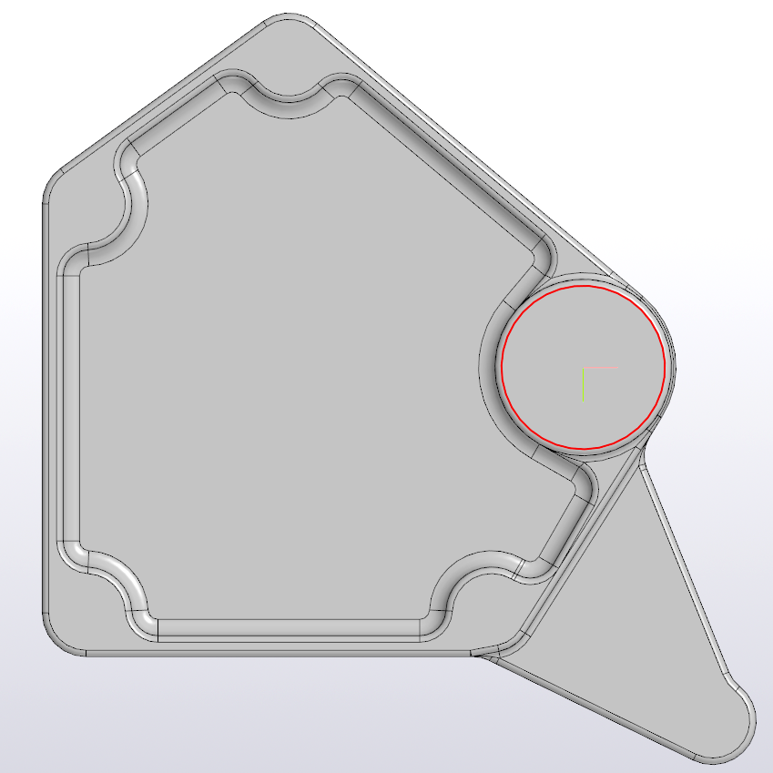 | 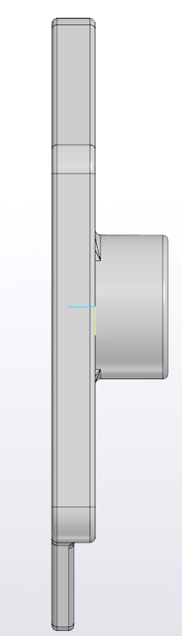 | 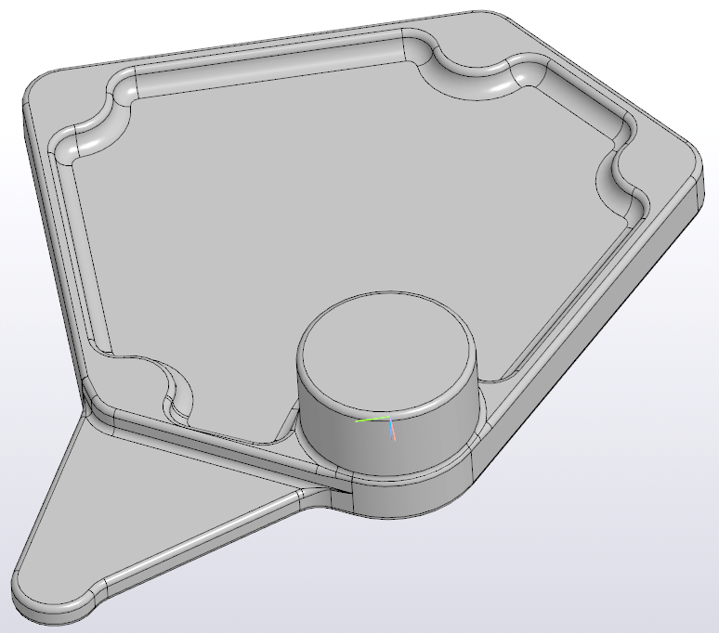
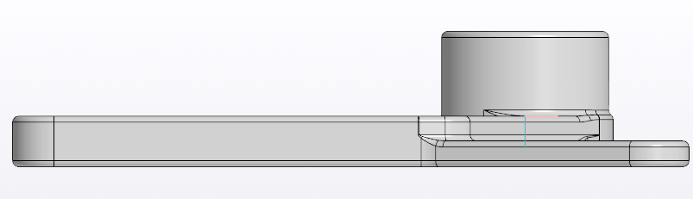

Рисунок 1.3 – Комп'ютерна 3D-модель заготовки деталі «Щока»
Креслення заготовки деталі «Щока» 104.РГР.133ст.14.02 наведено в Додатку.
1.3 Складання технологічного маршруту виготовлення деталі
Розробка технологічного маршруту виготовлення деталі «Щока» передбачає вирішення двох завдань:
- вибір методів обробки для кожної поверхні деталі;
- вибір послідовності виконання технологічних операцій для виготовлення деталі.
Вибір методів механічної обробки визначається конфігурацією деталі, її габаритами, видом обраної заготовки, вимогами до точності і якості оброблюваних поверхонь.
Послідовність виконання операцій (маршрут обробки) складають з урахуванням того, що кожен вид робочого процесу забезпечує відповідний ступінь точності і шорсткості лише в тому випадку, якщо проведена попередня обробка. Впершу чергу обробляються поверхні, які будуть використовуватися в якості технологічних баз для наступних операцій. Закінчується процес виготовлення деталі чистової обробкою отворів. Для реалізації принципу суміщення технологічних і конструкторських баз і принципу сталості технологічності отвори свердлять попередньо як чорнові.
У таблиці 1.5 представлений укрупнений технологічний маршрут виготовлення деталі «Щока».
Таблиця 1.5 - Технологічний маршрут обробки деталі «Щока»
Номер, шифр, найменування і зміст технологічної операції |  | Пристрою, інструмент | Оснащення
005 | 4262Горизонтально-фрезерна: фрезерувати поверхні 15,18 | Фрезерний станок Р9К5, Фреза торцева ø125 мм | Лещата
010 | 4214Вертикально-свердлильна  Свердлити технологічні отвори 22-28 | Сверлильний станок 2Н125; Свердло Ø8, Ø20, Ø35 ГОСТ 886-77, зенкер Ø20Н9 ГОСТ 866-77, розгортка Ø20Н7 ГОСТ 866-77 | Кондуктор
015 | 4234 Фрезерна з ЧПК:  фрезерувати поверхні 1-14 витримуючи виконавчі розміри відповідно до карти ескізів та РТК | Верстат фрезерний з ЧПК МА-655А, фреза кінцева Ø 16 ГОСТ 26595- 85 | УСП
020 | 4214Вертикально-свердлильна  Свердлити отвори 22-28, зенкерувати фаски на всіх отоворах 22-28 з двох сторін згідно розиірам | Сверлильний станок 2Н125; Свердло Ø8,5, Ø9, Ø10, Ø40 ГОСТ 886-77, зенкер Ø9Н9, Ø10Н9, Ø40Н9 ГОСТ 866-77 | Кондуктор

1.3.1 Розробка карти ескізів для операцій обробки деталі
Технологічна операція - це закінчена частина технологічного процесу, виконувана на одному робочому місці. Технологічна операція є основною одиницею виробничого планування та обліку.
Установ є закінченою частина технологічної операції, виконувану при незмінному базування і закріплення заготовки.
Карта ескізів це основний графічний документ системи стандартів ЕСТД (єдиної системи технологічної документації), який дає наочну інформацію про виконувану технологічну операцію.
На операційній карті ескізів обробки необхідно показати:
1. Заготовку в робочому положенні щодо розташування ріжучого інструменту на верстаті. Контур заготовки зображують в такому вигляді, який заготовка отримає в кінці виконання даної операції або установа. Якщо технологічна операція виконується за кілька установ, то операційний ескіз оформляють для кожного установа заготовки окремо.
2. Поверхні заготовки, які обробляються на даній технологічній операції, виділяються потовщеними лініями. У навчальних цілях допускається виділяти оброблювані поверхні червоним кольором.
3. Умовне позначення опор, затискачів, установочних пристроїв на операційній карті ескізів виконують згідно з ГОСТ 3.1197-81 «Опори, затискачі та установчі пристрої. Графічні позначення ».
4. Нумерацію розмірів обробки заготовки проставляють в кужках, починається з цифри 1. Послідовність проставляння номерів в кружках ведуть по ходу годинникової стрілки. Нумерація відноситься тільки до даної технологічної операції (установу). На наступних операціях (установах) нумерацію знову починають з цифри 1.
Карта ескізів для операцій механічної обробки різанням деталі «Щока» представлена в Додатку (креслення 104.РГР.133ст.14.03).
Технологічний маршрут виготовлення деталі «Щока» представлено у вигляді ескізів оброблюваних поверхонь на рисунку 1.4.
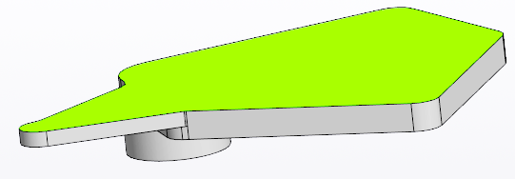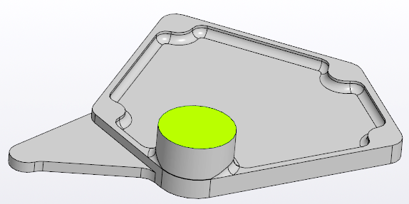
Операція 005-4261 Вертикально-фрезерна (два установи)
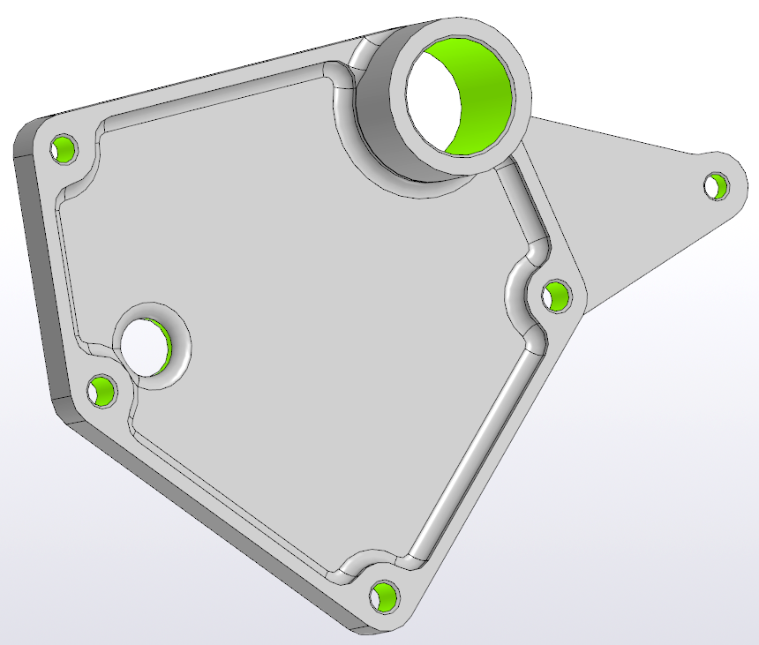
Операція 010-4214 Вертикально-свердлильна
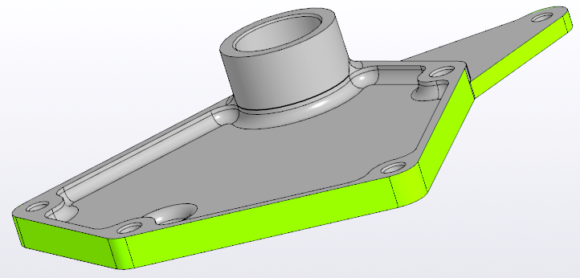
Операція 015 - 4234 Фрезерна з ЧПК
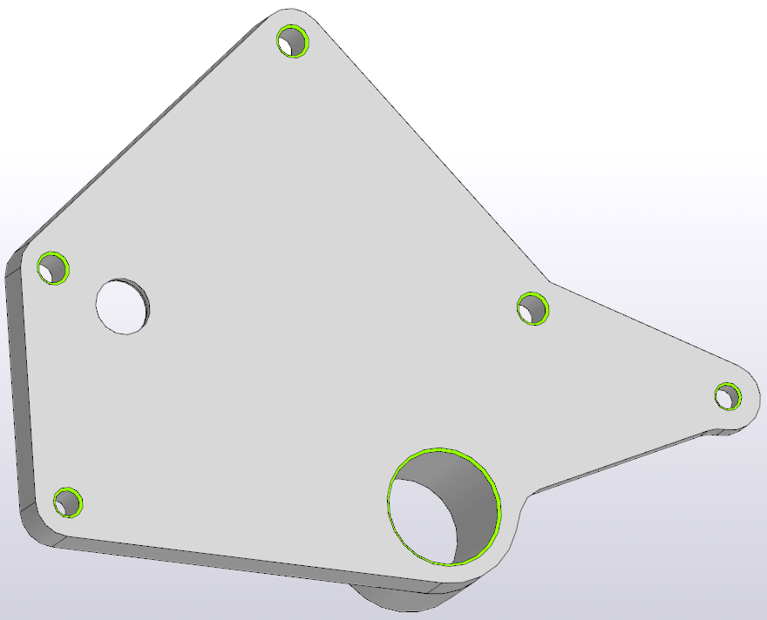
Операція 020-4214 Вертикально-свердлильна (два установи)
Рисунок 1.4 – Моделювання поопераційної обробки деталі «Щока»

1.4 Призначення технологічних баз для операцій обробки деталі
При розробці кожної операції обробки на металорізальних верстатах необхідно забезпечити базування і закріплення заготовки. Базування при механічній обробці задає необхідне положення заготовки на верстаті щодо різального інструменту. Закріплення заготовки в верстатному пристосуванні забезпечує нерухомість положення заготовки, досягнутого при базуванні.
Геометричне положення заготовки щодо різального інструменту і фіксацію заготовки при механічній обробці показують на схемі базування і закріплення. Схему базування і закріплення на кожну технологічну операцію і кожен установ в складі операції розробляють у вигляді операційного ескізу. На операційному ескізі заготовку показують в тому стані, яке вона набуває в результаті виконання заданої операції.
В якості технологічних баз для операцій необхідно вибирати конструкторські бази деталі або поверхні, щодо яких задано положення найбільшої кількості оброблюваних поверхонь.
При виборі технологічних баз для операцій виготовлення деталі необхідно керуватися принципами суміщення і сталості баз.
Принцип суміщення баз - в якості технологічних баз слід приймати конструкторські бази деталі у виробі.
Принцип постійності баз - на всіх основних операціях використовують одні і ті ж технологічно бази. В цьому випадку відсутні можливі зсуви заготовки при кожній перестановці на нових операціях за рахунок зміни баз. Точність обробки заготовки при виконанні цього принципу буде найбільшою. Для дотримання принципу сталості баз часто створюють нові бази, що не мають конструкторського призначення (для розглянутої в РГР деталі «Щока» це технологічні отвори).
Технологічні бази для виконання кожної операції механічної обробки заготовки призначають в два етапи.
На першому етапі призначають технологічні бази, які необхідні для отримання найбільш відповідальних розмірів деталі або які можна використовувати при обробці більшості поверхонь заготовки.
На другому етапі вирішують питання про вибір поверхонь для базування заготовки на першій технологічній операції обробки.
На першій операції виготовлення деталі повинні бути оброблені ті поверхні заготовки, які в подальшому будуть служити технологічною базою при чистової обробки.
Для деталей з литих або штампованих заготовок в якості чорнових баз слід приймати поверхні, які в готовій деталі залишаться необробленими.
На основі вищевикладених принципів і рекомендацій призначимо технологічні бази для всіх операцій механічної обробки поверхонь штампованої заготовки деталі «Щока» (рисунок 1.5).
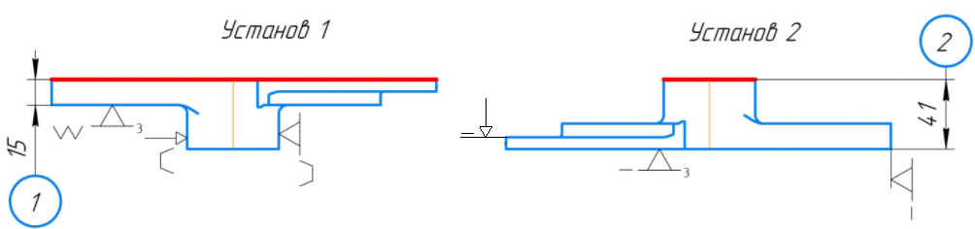
005 4262 «Горизонтально фрезерна» (два установа)
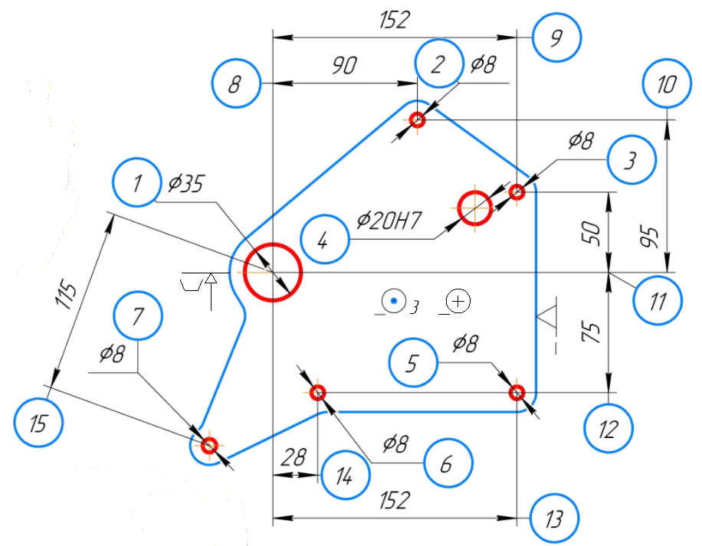
010 4214 «Вертикально-свердлильна»
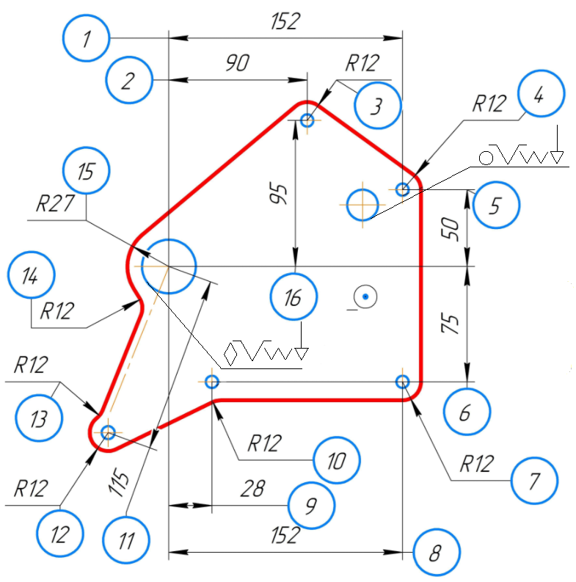
015 4234 «Фрезерна з ЧПК»
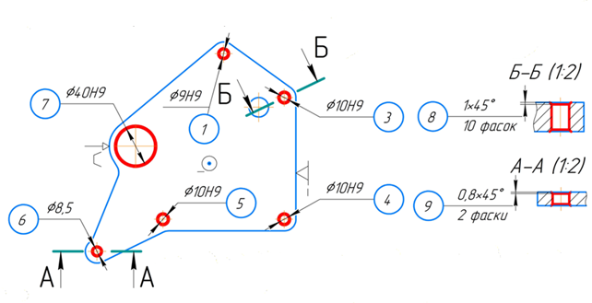
020 4214 Вертикально-свердлильна (два установи)

Рисунок 1.5 - Схема базування та закріплення заготовки
для операцій механічної обробки деталі «Щока»
Провівши аналіз схеми базування і закріплення заготовки для операцій механічної обробки деталі «Щока» можна зробити висновки:
- на першій операції в якості чорновий бази заготовки прийнята поверхню, яка в готової деталі залишається необробленою;
- на всіх операціях для зменшення похибки базування як чистових баз використовуються вже оброблені поверхні заготовки;
- для всіх операцій обробки різанням дотримується принцип суміщення технологічних і конструкторські баз;
- для операцій 010 і 020 дотримується принцип постійності баз.

